Quy định mới về báo cáo khẩn cấp tại Trung Quốc bắt đầu từ tháng 3

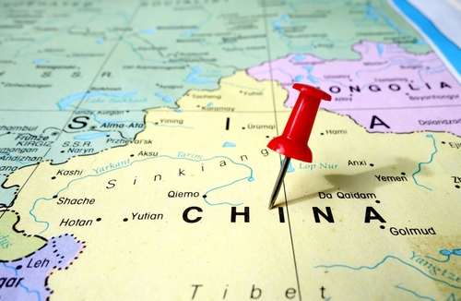
Credit: Shutterstock

Trung Quốc đã ban hành các quy định mới về báo cáo đối với tàu mang cờ nước ngoài đi vào vùng biển nội thủy của nước này trong các tình huống khẩn cấp, bắt đầu từ ngày 1 tháng 3 năm 2025.
Theo Luật An toàn Giao thông Hàng hải của Cộng hòa Nhân dân Trung Hoa, tàu mang cờ nước ngoài phải báo cáo khẩn cấp với các cơ quan quản lý hàng hải khi vào vùng biển nội thủy của Trung Quốc trong các tình huống khẩn cấp. Các quy định về báo cáo có liên quan được công bố như sau:
Phần 1: Áp dụng
Các quy định về báo cáo được áp dụng đối với tàu mang cờ nước ngoài cần khẩn cấp đi vào vùng biển nội thủy của Trung Quốc vì gặp các tình huống khẩn cấp, chẳng hạn như bệnh cấp tính, hỏng hóc máy móc, gặp nạn và điều kiện thời tiết bất lợi, khi chưa có giấy phép vào khu vực cảng.
Phần 2: Kênh báo cáo
Ngoài những phương tiện khác, việc báo cáo phải được thực hiện thông qua đàm thoại vô tuyến hàng hải, DSC trên VHF, MF và HF, điện thoại vệ tinh hàng hải, điện thoại hữu tuyến, fax, đường dây nóng quốc gia “12395” để tìm kiếm và cứu nạn trên biển khi gặp nạn hoặc các phương tiện hiệu quả khác.
Phần 3: Nội dung cần báo cáo
1. Trong trường hợp khẩn cấp, tàu mang cờ nước ngoài khi vào nội thủy của Trung Quốc phải báo cáo khẩn cấp cho cơ quan quản lý hàng hải địa phương với các nội dung sau:
- Tên tàu, số IMO, hô hiệu, cờ, loại tàu và thông tin liên hệ;
- Chủ tàu, người khai thác và người quản lý tàu;
- Vị trí tàu, hướng đi, tốc độ và các tuyến đường hàng hải đã định;
- Thời gian dự kiến ​​đi vào và đi ra;
- Kích thước chính và mớn nước của tàu;
- Số lượng thuyền viên và hành khách trên tàu và tình trạng sức khỏe của họ, số người gặp nạn, ốm đau hoặc thương vong;
- Thông tin về hàng hóa, tên chính thức, số Liên hợp quốc, phân loại ô nhiễm và khối lượng hàng nguy hiểm;
- Nguyên nhân trực tiếp dẫn đến tình trạng khẩn cấp, các biện pháp đã thực hiện và hỗ trợ cần có; và
- Báo cáo khẩn cấp theo mẫu (xem phụ lục), phải được nộp dưới dạng bổ sung ngay khi tàu vào nội thuỷe của Trung Quốc.
2. Nếu Hệ thống nhận dạng tự động (AIS) của tàu mang cờ nước ngoài không hoạt động bình thường sau khi vào vùng nội thủy của Trung Quốc trong trường hợp khẩn cấp thì ngoài các nội dung phải báo cáo nêu trên, thông tin sau đây phải được báo cáo mỗi giờ cho đến khi tàu rời khỏi vùng nội thủy của Trung Quốc hoặc xin được giấy phép vào khu vực cảng:
- Tên tàu, hiệu gọi, số IMO; và
- Vị trí tàu hiện tại, hướng đi dự kiến ​​và tốc độ.
Xem ci tiết tại đây: https://safety4sea.com/wp-content/uploads/2025/01/MSA-Emergency-reporting-guidelines-2025_01.pdf
----------------------------------------------

